UBND HUYỆN AN LÃO  TRƯỜNG THCS THÁI SƠN | ĐỀ KIỂM TRA CUỐI HỌC KÌ II - NĂM HỌC 2023-2024  MÔN TIN HỌC LỚP 6  Thời gian: 45 phút

KHUNG MA TRẬN ĐỀ KIỂM TRA

 | Cấp độ/ Chủ đề |  | Nhận biết |  |  |  | Thông hiểu |  |  |  |  | Vận dụng |  |  |  |  |  |  | Cộng
 |  |  |  |  |  |  |  |  |  |  |  | Cấp độ thấp |  |  |  |  | Cấp độ cao |  | Cộng
 |  |  | TNKQ |  |  | TL | TNKQ |  |  | TL |  | TNKQ |  |  | TL |  | TNKQ | TL | Cộng
 | 1. Tìm kiếm và thay thế trong soạn thảo văn bản |  | - Biết được cách sử dụng công cụ tìm kiếm và thay thế. |  |  |  | - Trình bày được tác dụng của công cụ tìm kiếm và thay thế
 | Số câu |  | 1 |  |  |  | 1 |  |  |  |  |  |  |  |  |  |  |  | 2
 | Số điểm |  | 0,5 |  |  |  | 0,5 |  |  |  |  |  |  |  |  |  |  |  | 1,0
 | Tỉ lệ (%) |  | 5 |  |  |  | 5 |  |  |  |  |  |  |  |  |  |  |  | 10
 | 2. Trình bày thông tin ở dạng bảng |  | - HS biết được khái niệm trình bày thông tin ở dạng bảng. |  |  |  | HS hiểu được các lệnh trong điều chỉnh hàng, cột trong trình bày thông tin ở dạng bảng.
 | Số câu |  | 3 |  |  |  | 2 |  |  |  |  |  |  |  |  |  |  |  | 5
 | Số điểm |  | 1,5 |  |  |  | 1,0 |  |  |  |  |  |  |  |  |  |  |  | 2,5
 | Tỉ lệ (%) |  | 15 |  |  |  | 10 |  |  |  |  |  |  |  |  |  |  |  | 25
 | 3. Sơ đồ tư duy |  | Hs biết được các chức năng cơ bản chung của phần mềm sơ đồ tư duy. |  |  |  | HS hiểu được ưu, nhược điểm của sơ đồ tư duy.
 | Số câu |  | 2 |  |  |  | 2 |  |  |  |  |  |  |  |  |  |  |  | 4
 | Số điểm |  | 1,0 |  |  |  | 1,0 |  |  |  |  |  |  |  |  |  |  |  | 2,5
 | Tỉ lệ (%) |  | 10 |  |  |  | 10 |  |  |  |  |  |  |  |  |  |  |  | 20
 | 4. Khái niệm thuật toán |  | - Biết thuật toán rất thông dụng, có nhiều việc thường ngày ta vẫn thực hiện theo thuật toán. |  |  |  | .
 | Số câu |  | 1 |  |  |  |  |  |  |  |  |  |  |  |  |  |  |  | 1
 | Số điểm |  | 0,5 |  |  |  |  |  |  |  |  |  |  |  |  |  |  |  | 0,5
 | Tỉ lệ (%) |  | 5 |  |  |  |  |  |  |  |  |  |  |  |  |  |  |  | 5
 | 5. Mô tả thuật toán.  Cấu trúc tuần tự trong thuật toán |  |  |  |  |  |  |  |  |  |  |  |  |  |  |  | Mô tả được cấu trúc tuần tự trong thuật toán
 | Số câu |  |  |  |  |  |  |  |  |  |  |  |  |  |  |  |  | 1 | 1
 | Số điểm |  |  |  |  |  |  |  |  |  |  |  |  |  |  |  |  | 1,0 | 1,0
 | Tỉ lệ (%) |  |  |  |  |  |  |  |  |  |  |  |  |  |  |  |  | 10 | 10
 | 6. Cấu trúc rẽ nhánh trong thuật  toán |  | Biết được cấu trúc rẽ nhánh trong thuật toán là gì và khi nào trong trong thuật toán có cấu trúc rẽ nhánh |  |  |  |  |  |  |  |  |  |  |  |  |  | Thể hiện được cấu trúc rẽ nhánh thông qua các bài toán cụ thể.
 | Số câu |  | 1 |  |  |  |  |  |  |  |  |  |  |  |  |  |  | 1 | 2
 | Tỉ lệ (%) |  | 0,5 |  |  |  |  |  |  |  |  |  |  |  |  |  |  | 10 | 15
 | Số điểm |  | 5 |  |  |  |  |  |  |  |  |  |  |  |  |  |  | 1,0 | 1,5
 | 7. Cấu trúc lặp trong thuật toán |  | - Biết được cấu trúc lặp trong thuật toán là gì và khi nào trong trong thuật toán có cấu trúc lặp |  |  |  |  |  |  |  |  | Thể hiện được cấu trúc lặp khi biết và khi không biết trước số lần lặp cần làm.
Số câu |  | 1 |  |  |  |  |  |  |  |  |  |  | 1 |  |  |  |  |  | 2
Số điểm |  | 0,5 |  |  |  |  |  |  |  |  |  |  | 1,0 |  |  |  |  |  | 1,0
Tỉ lệ (%) |  | 5 |  |  |  |  |  |  |  |  |  |  | 10 |  |  |  |  |  | 10
Tổng số câu |  | 9 |  |  |  |  | 5 |  |  |  |  |  | 1 |  |  |  |  | 2 | 17
Tổng số điểm |  | 4,5 |  |  |  |  | 2,5 |  |  |  |  |  | 1,0 |  |  |  |  | 2,0 | 10
Tỉ lệ (%) |  | 45 |  |  |  |  | 25 |  |  |  | 30 |  |  |  |  |  |  |  | 100

BẢNG ĐẶC TẢ ĐỀ KIỂM TRA

TT | Chương/  Chủ đề | Nội dung/Đơn vị kiến thức | Mức độ đánh giá | Số câu hỏi theo mức độ nhận thức
 |  |  |  | Nhận biết | Thông hiểu | Vận dụng | Vận dụng cao
1 | Chủ đề E: Ứng dụng tin học | 1. Tìm kiếm và thay thế trong soạn thảo văn bản | Nhận biết  - Biết được cách sử dụng công cụ tìm kiếm và thay thế. (Câu 1)  Thông hiểu  - Trình bày được tác dụng của công cụ tìm kiếm và thay thế. (Câu 2) | 1TN | 1TN
1 | Chủ đề E: Ứng dụng tin học | 2. Trình bày trang, định dạng và in văn bản | Nhận biết  - HS biết được khái niệm trình bày thông tin ở dạng bảng. (Câu 3,4,5)  Thông hiểu  HS hiểu được các lệnh trong điều chỉnh hàng, cột trong trình bày thông tin ở dạng bảng. (Câu 6,7) | 3TN | 2TN
 |  | 3. Sơ đồ tư duy | Nhận biết  Hs biết được các chức năng cơ bản chung của phần mềm sơ đồ tư duy.(Câu 8,9)  Thổng hiểu  HS hiểu được ưu, nhược điểm của sơ đồ tư duy. ( Câu 10, 11) | 2TN | 2TN
2 | Chủ đề F  Giải quyết vân đề với sự trợ giúp của máy tính | 4. Khái niệm thuật toán | Nhận biết  - Biết thuật toán rất thông dụng, có nhiều việc thường ngày ta vẫn thực hiện theo thuật toán. | 1TN
2 | Chủ đề F  Giải quyết vân đề với sự trợ giúp của máy tính | 5. Mô tả thuật toán.  Cấu trúc tuần tự trong thuật toán | Vận dụng  Mô tả được cấu trúc tuần tự trong thuật toán. (Câu 2) |  |  |  | 1TL
2 | Chủ đề F  Giải quyết vân đề với sự trợ giúp của máy tính | 6. Cấu trúc rẽ nhánh trong thuật  toán | Nhận biết  - Biết được cấu trúc rẽ nhánh trong thuật toán là gì và khi nào trong trong thuật toán có cấu trúc rẽ nhánh. (Câu 13)  Vận dụng  Thể hiện được cấu trúc rẽ nhánh thông qua các bài toán cụ thể. (Câu 3) | 1TN |  |  | 1TL
2 | Chủ đề F  Giải quyết vân đề với sự trợ giúp của máy tính | 7. Cấu trúc lặp trong thuật toán | Nhận biết  - Biết được cấu trúc lặp trong thuật toán là gì và khi nào trong trong thuật toán có cấu trúc lặp (Câu 14)  Vận dụng  Thể hiện được cấu trúc lặp khi biết và khi không biết trước số lần lặp cần làm.(Câu 1) | 1TN |  | 1TL
Tổng |  |  |  | 9TN | 5TN | 1 TL | 2TL
Tỉ lệ % |  |  |  | 45% | 25% | 10% | 20%
Tỉ lệ chung |  |  |  | 70% |  | 30%

ĐỀ 1:
A. TRẮC NGHIỆM: (7,0 điểm) Điền vào trong bảng đáp án đúng là một trong các chữ cái A, B, C, D tương ứng với các câu hỏi từ câu 1 đến hết câu 14 (mỗi câu đúng 0,5 điểm)
Câu 1: Để tìm kiếm từ “Học tập” trong văn bản ta cần thực hiện:
A. Chọn thẻ home -> Editing -> Find B. Nhấn tổ hợp CTRL + F
C. Tất cả 2 đáp án đều đúng D. Tất cả 2 đáp án đều sai
Câu 2: Tìm kiếm gồm có 3 bước, sắp xếp lại các bước theo đúng trật tự:
  - Nháy chuột vào thẻ Home.
  - Gõ từ, cụm từ cần tìm rồi nhấn phím Enter.
  - Trong nhóm lệnh Editing \ Find. Trật tự sắp xếp:
A. a – b – c B. a – c – b C. c – a – b D. b – a – c
Câu 3: Trong bảng (Table), để thêm một dòng mới và dòng mới này nằm phía trên dòng hiện tại (dòng đang chọn hoặc là dòng có con trỏ đang đứng), ta thực hiện:
A. Table - Insert rows - Below. B. Table - Insert - Rows Below.
C. Table - Insert rows - Above. D. Table - Insert - Rows Below.
Câu 4: Để chia ô đang chọn trong bảng (Table) thành nhiều ô, ta dùng lệnh:
A. Table - Merge Cells. B. Format - Merge Cells.
C. Table - Split Cells. D. Format - Split Cells.
Câu 5: Mục đích của định dạng văn bản là:
A. Văn bản dễ đọc hơn B. Trang văn bản có bố cục đẹp
C. Người đọc dễ ghi nhớ các nội dung cần thiết D. Tất cả ý trên
Câu 6: Để định dạng chữ đậm cho một nhóm kí tự đã chọn. Ta cần dùng tổ hợp phím nào dưới đây?
A. Ctrl + I B. Ctrl + L C. Ctrl + E D. Ctrl + B
Câu 7: Những phát biểu nào sau đây là đúng đối với việc sử dụng tổ hợp phím tắt?
A. Phải nhớ tổ hợp phím. B. Cần phải mở bảng chọn tương ứng.
C. Mất nhiều thời gian hơn. D. Cả ba ý trên đều đúng.
Câu 8: Hãy sắp xếp các bước tạo sơ đồ tư duy:
1. Viết chủ đề chính ở giữa tờ giấy. Dùng hình chữ nhật, elip hay bất cứ hình gì em muốn bao xung quanh chủ đề chính.
2. Phát triển thông tin chi tiết cho mỗi chủ đề nhánh, lưu ý sử dụng từ khoá hoặc hình ảnh.
3. Từ chủ đề chính, vẽ các chủ đề nhánh.
4. Có thể tạo thêm nhánh con khi bổ sung thông tin vì sơ đồ tư duy có thể mở rộng về mọi phía.
A. 1-2-3-4. B. 1-3-2-4. C. 4-3-1-2. D. 4-1-2-3.
Câu 9: Hãy sắp xếp các bước sử dụng phần mềm MindMaple Lite vẽ sơ đồ tư duy:
1. Tạo sơ đồ tư duy mới
2. Thay đổi màu sắc, kích thước sơ đồ
3. Tạo chủ đề chính
4. Tạo chủ đề nhánh
5. Tạo chủ đề nhánh nhỏ hơn
A. 1-3-4-5-2. B. 1-2-3-4-5. C. 5-1-2-3-4. D. 5-4-3-2-1.
Câu 10: Em hãy cho biết chủ đề chính trong sơ đồ dưới đây
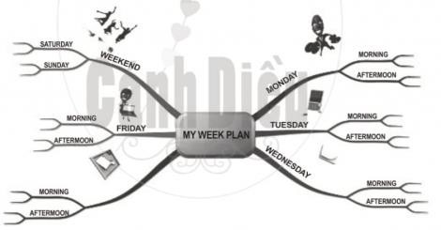

A. MY WEEK PLAN B. MONDAY C. TUESDAY D. FRIDAY
Câu 11: Các cách khởi động phần mềm Xmind là?

- Nháy đúp vào biểu tượng trên màn hình máy tính.
- Chọn biểu tượng Xmind-> chuột phải-> Open
- Start-> Program->Xmind
- Tất cả đáp án trên
Câu 12: Input là gì?
A. Thông tin vào. B. Thông tin ra. C. Thuật toán. D. Chương trình.
Câu 13: Tính chất của thuật toán là:
A. Tính dừng. B. Tính xác định. C. Tính đúng đắn. D. Cả A, B, C.
Câu 14: Với N=102, M=78 hãy dựa vào thuật toán sau để tìm kết quả đúng:
B₁: Nhập M, N
B₂: Nếu M=N thì lấy giá trị chung rồi chuyển sang B₅.
B₃: Nếu M > N thì M = M - N rồi quay lại B₂.
B₄: N = N - M rồi quay lại B₂. B₅: Đưa ra kết quả rồi kết thúc.
A. 24. B. 12. C. 6. D. 5.

B. TỰ LUẬN (3,0đ)
Câu 1: (1,0 điểm) Nêu cú pháp lệnh lặp với số lần chưa biết trước?
Câu 2: (1,0 điểm) Cho biết câu lệnh sau Do thực hiện mấy lần? Kết quả của đoạn chương trình sau?
i := 5; Dem:=0;
Tong:=0; While i>=1 do Begin
i := i - 1;
Dem:=Dem+1; Tong:=Tong+1;
End;
Write (‘dem:’, Dem, ‘Tong:’,Tong);
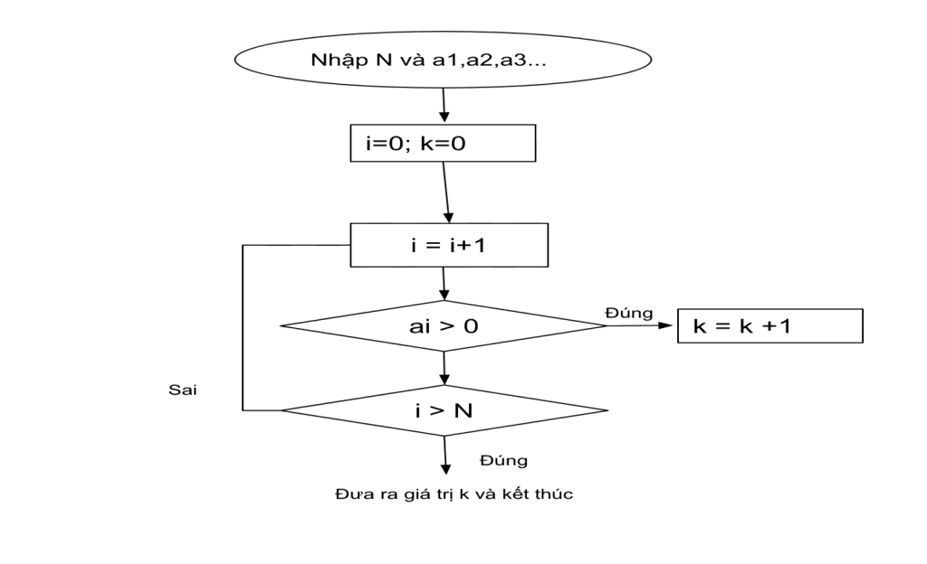
Câu 3: (1,0 điểm) Cho sơ đồ khối mô tả thuật toán đếm số số hạng dương trong dãy sau, hãy viết thuật toán dưới dạng liệt kê.

ĐÁP ÁN VÀ BIỂU ĐIỂM

A. TRẮC NGHIỆM: (7,0 điểm) (Mỗi câu đúng được 0,5đ)

Câu hỏi | 1 | 2 | 3 | 4 | 5 | 6 | 7 | 8 | 9 | 10 | 11 | 12 | 13 | 14
Đáp án | C | B | B | C | D | D | A | B | A | A | D | A | D | C

B. TỰ LUẬN: (3,0 điểm)

Câu | Đáp án | Điểm
1  (1,0đ) | Cú pháp lệnh lặp với số lần chưa biết trước:  while <điều kiện> do ; trong đó:  + Điều kiện: thường là 1 phép so sánh  + Câu lệnh: có thể là câu lệnh đơn giản hay câu lệnh ghép. | 0,5  0,25  0,25
2  (1,0đ) | - Cho biết câu lệnh sau Do thực hiện 5 lần vì i = 5 mỗi lần kiểm tra i>=1 thì giảm i đi 1 đơn vị qua câu lệnh i := i - 1; Thông qua biến Dem ta biết số lần lặp là 5. Vậy câu lệnh được thực hiện 5 lần.  - Kết quả của đoạn chương trình là: Dem: 5; Tong: 15 | 0,5  0,5
3  (1,0đ) | Thuật toán đếm số số hạng dương trong dãy dưới dạng liệt kê là:  Bước 1. Nhập N, các số hạng a1, a2..., aN  Bước 2. i = 0, k= 0,  Bước 3. Nếu ai > 0 thì k = k+1; Bước 4. i = i + 1  Bước 5: Nếu i > N thì đưa ra giá trị k, rồi kết thúc;  Bước 6. Quay lại bước 3.

Xác nhận của BGH | Tổ chuyên môn  Ngô Thị Thu Thanh | Giáo viên ra đề  Phạm Thị Hòa

